3 АВТОМАТИЗАЦІЯ КОНСТРУКТОРСЬКО – ТЕХНОЛОГІЧНОГО ПРОЕКТУВАННЯ

3.1 Вибір і обґрунтування задачі автоматизованого проектування
Розробляючи конструктив друкованої плати для підсилювача звукової частоти, буде використано систему автоматизованого проектування Altium Designer, а в подальшому на основі цього конструктиву буде розроблено креслення плати друкованої .
За допомогою даної програми можна значно скоротити час розробки, оскільки автоматизація розробки друкованої плати займає менше часу ніж ручна розробка. Цей фактор звісно залежить від об’єму роботи, наприклад, для малогабаритних друкованих плат не завжди доцільно використовувати САПР, але для складних великогабаритних друкованих плат доцільно і економічно вигідніше вткористати системи автоматизованого проектування радіопристроїв.
Для розробки креслень та усієї конструкторської документації буде використовуватися програма графічного моделювання КОМПАС-3D V13, яка виконує конструкторську документацію згідно стандартів що діють на території країн СНД та має російськомовний інтерфейс.
Задачою Altium Designer є розробка розводки друкованої плати пристрою. За допомогою даної системи розробляються одностронні, двосторонні та багатошарові плати на підприємствах по розробці РЕА а також вона використовується і в радіолюбительських цілях.
Основними перевагами Altium Designer є:
- можливість працювати з старими і новими програмами САПР;
- виконання великого кола задач, починаючи з розробки схеми і закінчуючи пакетом конструкторської документації;
- настройка інтерфейсу до потреб конкретного користувача.
Задачею КОМПАС-3D являється розробка пакету конструкторської документації виробу для значного скорочення терміну проектування з урахуванням точності.
Переваги КОМПАС-3D:
- створення 3D моделі з якої в процесі можна отримати робочі креслення;
- швидкого отримання конструкторської і технологічної документації, необхідної для випуску виробу (складальних креслень, специфікацій, робочих креслень деталей);
Буде використано такі системи проектування бо вони відповідають стандартам ЕСКД і при цьому не важкі в користуванні.

3.2 Опис реалізації поставленої задачі в системі автоматизованого проектування
Процес створення проекту не залежить від його типу. У даному випадку використовуємо проект друкованої плати. Спочатку ми створимо файл проекту, а потім додамо в нього чистий аркуш принципової схеми. Пізніше ми створимо файл друкованої плати і додамо його в проект.
Почнемо зі створення проекту друкованої плати:
В меню File вибирається New>Project>PCB або натисненням Blank Project (PCB) в розділі New панелі Files. Якщо панель не відображається, потрібно наптиснути кнопку System в правому нижньому кутку основного вікна і вибрати Files.
Відкривається панель Projects, на якій відображається новий файл проекту PCB_Project1.PrjPCB (без доданих документів). Перейменовується файл проекту (з розширенням * .PrjPCB). Для цього з меню File вибирається Save Project As. Переходимо в папку на жорсткому диску, в якій хочемо зберегти проект, в поле File Name вводимо ім'я Gordziy.PrjPCB і натискаємо кнопку Save. Тепер ми додамо в проект новий лист принципової схеми. На цьому листі ми побудуємо схему малогабаритного лабораторного блока живлення.
Для створення листа принципової схеми виконаємо наступні кроки:
Клацаємо правою кнопкою миші на файлі проекту на панелі Projects і вибираємо Add New to Project> Schematic. У головному вікні відкривається чистий аркуш принципової схеми з ім'ям Sheet1.SchDoc, а на панелі Projects в каталозі Source Documents з'явиться значок схеми, пов'язаної з проектом.
Зберігаємо нову схему (з розширенням * .SchDoc), вибравши з меню File> Save Ass. Переходимо в папку на жорсткому диску, в якій хочемо зберегти схему, в поле File Name * вводимо ім'я Gordziy.SchDoc і натискаємо кнопку Save. Оскільки ми додали в проект принципову схему, файл проекту змінився. Клацаємо правою кнопкою миші на імені файлу проекту на панелі Projects і вибираємо Save Project.
Відкривши чистий аркуш принципової схеми, ми помітили, що робоче середовище змінилося. На основній панелі інструментів з'явилися нові кнопки, стали доступними нові панелі інструментів, у рядку меню з'явилися нові пункти і з'явилася панель Sheet. Ми знаходимось в редакторі принципових схем. Ми можемо налаштувати багато елементів робочого простору під свої вимоги. Наприклад, ми можемо змінити розташування і налаштувати вміст панелей інструментів і меню. Перш ніж починати побудову схеми, необхідно задати параметри документа. Виконаємо наступні дії:
З меню Design вибираємо Document Options, щоб відкрити відповідне вікно. Задамо формат аркуша A4. Це можна зробити на вкладці Sheet Options в поле Standard Styles. Натиснемо OK, щоб закрити діалогове вікно і оновити розмір аркуша.
Щоб вписати документ в область перегляду, з меню View вибираємо Fit Document. Зберігаємо лист принципової схеми, вибравши з меню File> Save.
Тепер ми поставимо загальні параметри принципової схеми.
З меню Tools вибираємо Schematic Preferences, щоб відкрити схемотехнічну область вікна Preferences. У цьому діалоговому вікні ми можемо задавати глобальні параметри, застосовувані до всіх листів принципових схем, над якими ми працюємо.
У діалоговому вікні переходимо на сторінку Schematic - Default Primitives і включаємо опцію Permanent (у правій частині вікна). Натискаємо OK, щоб закрити діалогове вікно.
Незважаючи на те що всі необхідні нам компоненти знаходяться в стандартних бібліотеках, корисно вміти шукати компоненти по всіх бібліотеках. Виконаємо наступні дії, щоб знайти і додати бібліотеки, необхідні для схеми.
Відкриваємо панель Libraries, якщо вона не відображається на екрані. Найлегше це зробити, натиснувши кнопку System в правому нижньому кутку основного вікна і вибравши Libraries з контекстного меню. У статті Working with Panels містяться докладні відомості про налаштування та управлінні панелями.
Натискаємо кнопку Search на панелі Libraries або вибираємо з меню Tools> Find Component, щоб відкрити діалогове вікно Libraries Search. Переконуємося, що в діалоговому вікні задані наступні опції:
У першому рядку фільтра в поле Field введено Name, зі списку Operator вибрано contains, а в полі Value введено 3904.
У полі Scope для параметра Search in вибрано значення Components та обрана опція Libraries on path.
Шлях вказує на встановлені бібліотеки Altium. Натиснемо кнопку Search, щоб почати пошук. Результати запиту відображаються на панелі Libraries по мірі їх знаходження.
Якщо ми виберемо компонент з бібліотеки, яка ще не встановлена, нам буде запропоновано підтвердити її установку. Тільки після цього ми зможемо користуватися компонентами з цієї бібліотеки. Додані бібліотеки відображаються в випадаючому списку у верхній частині панелі Libraries. Компоненти обраної бібліотеки відображаються нижче. Ми можемо використовувати фільтр для швидкого знаходження компонента в бібліотеці.
З меню View вибираємо Fit Document (послідовність клавіш: V, D), щоб повністю вписати лист у вікно. Відкриваємо панель Libraries, клацнувши на її вкладці в правій частині робочого простору. У списку у верхній частині панелі Libraries вибираємо потрібну бібліотеку, щоб зробити її активною.
Скористаємось фільтром, щоб швидко знайти необхідний компонент. За замовчуванням заданий груповий символ, що означає відображення всіх компонентів, що містяться в бібліотеці.
Перед розміщенням компонента на принциповій схемі змінимо його властивості. Натиснемо клавішу TAB, щоб відкрити діалогове вікно Component Properties. У групі Properties вводимо позиційне позначення (Designator).
В інтегрованій бібліотеці кожен компонент має умовне графічне позначення і, як мінімум, одне посадочне місце. Деякі компоненти мають моделі, необхідні для проведення аналогово-цифрового моделювання.
Значення інших параметрів залишаємо заданими за замовчуванням і натискаємо OK, щоб закрити діалогове вікно. Тепер можна розмістити елемент. Коли ми перебуваємо в режимі редагування або розміщення компонентів (курсор миші має форму перехрестя), переміщення курсора за межі вікна документа призведе до автоматичного панорамування.
Якщо ми випадково пересунули курсор далеко від схеми, натискаємо клавіші V, F (View> Fit All Objects), щоб перемалювати вміст вікна. Цю функцію можна використовувати навіть в процесі розміщення об'єкта. Переміщуємо курсор так, щоб помістити елемент трохи лівіше центру аркуша. Для розміщення елемента на схемі клацаємо лівою кнопкою миші або натискаємо ENTER.
Перемістивши курсор, ми побачили, що на схемі з'явиться потрібний елемент. Однак ми ще перебуваємо в режимі розміщення компонентів, і символ радіоелемент як і раніше прикріплений до курсора. Таким чином ми можемо послідовно розмістити кілька елементів одного типу. При розміщенні декількох елементів Altium Designer автоматично збільшує на одиницю числовий індекс в позиційному позначенні елементів.
Щоб отримати дзеркальне відображення елемента, натискаємо клавішу X. Це перевертає елемент по горизонталі (уздовж осі X).
Оскільки всі необхідні елементи розміщені, натискаємо праву кнопку миші або клавішу ESC, щоб вийти з режиму розміщення елементів. Курсор приймає форму стрілки.
Збережемо принципову схему, вибравши з меню File> Save. Отже, ми розмістили всі компоненти. Між компонентами залишені великі проміжки, щоб забезпечити їх зручне сполучення. Це важливо, оскільки з'єднання не може перетинати вивід якого-небудь елементу по шляху до наступного виводу кола. У цьому випадку всі виводи будуть підключені до цього кола. Для переміщення компонента клацнемо на ньому і, утримуючи ліву кнопку миші, перетягнемо компонент в нове місце. З'єднання компонентів – це процес створення зв'язків між різними компонентами схеми. Прокладаємо електричні з'єднання між елементами схеми відповідно до ескізу схеми, виконуючи наступні кроки:
Вибираємо зручний вид листа схеми, використовуючи клавіші PAGE UP і PAGE DOWN для збільшення. Альтернативні способи збільшення: обертати колесо миші, утримуючи клавішу CTRL, або переміщати мишу вгору/вниз, утримувати клавішу CTRL і праву кнопку миші.
Закінчивши прокладку всіх з'єднань, клацаємо правою кнопкою миші або натиснемо клавішу ESC, щоб вийти з режиму розміщення. Курсор знову приймає форму стрілки.
Якщо ми хочемо перемістити компонент разом з усіма з’єданнями, то перетягуємо його, утримуючи клавішу CTRL, або вибираємо Move>Drag. Кожен набір з'єднаних між собою виводів компонентів, утворює так зване коло.
Щоб полегшити пошук важливих кіл у схемі, ми можемо присвоїти їм мітки. Щоб додати теги для двох кіл живлення, виконаємо наступне:
В меню Place вибираємо Net Label (послідовність клавіш: P, N). Поруч з курсором з'являється прикріплена мітка кола.
Для редагування параметрів мітки перед її розміщенням натиснемо клавішу TAB. Відкривається діалогове вікно Net Label.
В поле Net вводимо +40V і натискаємо ОК, щоб закрити діалогове вікно. Розміщуємо мітку так, щоб її лівий нижній кут стосувався самого верхнього провідника на схемі. Коли мітка стосується провідника, курсор приймає форму червоного перехрестя. Якщо перехрестя має сірий колір, то це означає, що ми намагаємося розташувати мітку на виводі, а не на з'єднанні.
Після розміщення першої мітки ми все ще перебуваємо в режимі розміщення, тому натиснемо клавішу TAB для редагування параметрів наступної мітки. В поле Net вводимо GND і натискаємо OK, щоб закрити діалогове вікно.
Розміщуємо мітку так, щоб її лівий нижній кут стосувався самого нижнього провідника на схемі. Клацнемо правою кнопкою миші або натиснемо клавішу ESC, щоб вийти з режиму розміщення компонентів. З меню File вибираємо Save (послідовність клавіш: F, S), щоб зберегти схему. Зберігаємо також проект.
Перед тим як почати проектування друкованої плати на основі цієї схеми, необхідно налаштувати параметри проекту і перевірити його на наявність помилок. Всі параметри, пов'язані з проектом, налаштовуються в діалоговому вікні Options for Project (Project> Project Options). Сюди відносяться параметри перевірки на наявність помилок, параметри матриці з'єднань, генератора класів, компаратора, звіту про зміни, шляхи вихідних даних і опції списку з'єднань, формат іменування багатоканальних схем, настройки друку за замовчуванням, шляхи пошуку, і інші параметри проекту. Altium Designer використовує ці параметри при компіляції проекту.
При компіляції також застосовуються комплексні правила проектування та електричні правила. Після усунення всіх помилок скомпільована принципова схема може бути передана в документ друкованої плати з формуванням серій запитів на внесення зміни Engineering Change Order (ECO).
В основі цього процесу лежить механізм порівняння, який визначає різницю між принциповою схемою і друкованою платою і формує список змін (ECO) для усунення всіх невідповідностей. Особливістю даного підходу є не тільки безпосередня робота з принциповою схемою і друкованою платою (без створення проміжного списку з'єднань), але і можливість використовувати його для синхронізації схеми і друкованої плати на будь-якому етапі проектування. Механізм порівняння також дозволяє знаходити відмінності між вихідними та цільовими файлами і виконувати оновлення (синхронізацію) в обох напрямках.
Вихідні дані проекту, такі як складання, дані для виробництва і звіти можна налаштувати за допомогою меню File і Reports. Ці дані також містяться у файлі проекту і тому завжди доступні для даного проекту. Крім того, ми можемо задати параметри вихідних даних у файлі Output Job (File> New> Output Job File). Детальніше - у розділі Documentation Outputs.
При компіляції проекту Altium Designer перевіряє його на наявність помилок у відповідності з правилами, заданими на вкладках Error Reporting і Connection Matrix діалогового вікна Options for Project. Всі виявлені порушення правил відображаються на панелі Messages.
З меню Project вибираємо Project Options, щоб відкрити діалогове вікно Options for Project. У цьому діалоговому вікні ми можемо задати будь-які параметри, пов'язані з проектом.
Вкладка Error Reporting в діалоговому вікні Options for Project використовується для настройки перевірки проекту на наявність помилок. Параметр Report Mode задає ступінь важливості відображуваного порушення. Для зміни цього параметра необхідно розгорнути випадає список Report Mode навпроти опису порушення і вибрати бажаний рівень важливості.
Після компіляції проекту список виводів для кожного кола міститься в пам'яті Altium Designer. Визначається тип кожного виводу (наприклад: вхідний, вихідний, пасивний і т.д.), Потім кожне коло перевіряється на наявність неправильно з'єднаних виводів, коли, наприклад, вихідний вивід з'єднаний з вхідним. На вкладці Connection Matrix діалогового вікна Options for Project можна вказати, виводи яких типів можна з'єднувати один з одним.
Для кожного типу помилок ми можемо вибрати рівень: від ігнорування до критичної помилки. Для внесення змін в матрицю з'єднань необхідно виконати наступне:
Щоб змінити один із параметрів, необхідно клацнути на кольоровому квадраті. При цьому відбувається перебір чотирьох можливих значень. Ми також можемо натиснути правою кнопкою миші в діалоговому вікні, щоб відобразити меню, в якому можна задати всі параметри одночасно, а також повернути значення за замовчуванням.
На вкладці Comparator вікна Options for Project задається поведінка програми (оповіщення або ігнорування) при виявленні певних відмінностей між файлами під час компіляції.
Переходимо на вкладку Comparator і знайдемо елементи Changed Room Definitions, Extra Room Definitions і Extra Component Classes в розділі Differences Associated with Components. Для кожного з цих компонентів вибираємо Ignore Differences зі списку в стовпці Mode.
Тепер все готово для компіляції проекту та перевірки на наявність помилок. Під час компіляції проекту проводиться перевірка виконання проектних та електричних правил у всіх документах. Попередження і повідомлення про всі знайдені помилки відображаються на панелі Messages. Детальна інформація відображається на панелі Compiled Errors. Ми вже задали правила на вкладках Error Checking і Connection Matrix діалогового вікна Options for Project, тому можемо починати перевірку.
Щоб скомпілювати проект, з меню Project вибираємо Compile PCB Project. При компіляції всі попередження і повідомлення про помилки відображаються на панелі Messages. Панель з'являється автоматично тільки при наявності помилок. Щоб відкрити її вручну, потрібно натиснути кнопку System в правому нижньому кутку робочого простору і вибрати Messages з появи меню.
Двічі клацнемо на елементі списку на панелі, щоб проаналізувати повідомлення про помилку. Скомпільовані документи також відображаються на панелі Navigator. Крім них, на панелі можна переглянути розгорнуту ієрархію, компоненти, кола та модель з'єднань. Якщо принципова схема побудована правильно, на панелі Messages не повинно відображатися будь-яких повідомлень. При наявності помилок вивчаємо кожну з них і перевіряємо правильність з'єднання схеми.
З меню View вибираємо Fit All Objects (послідовність клавіш: V, F), щоб вписати схему у вікно. Зберігаємо принципову схему і проект.
Алгоритм створення електричної принципової схеми в системі Altium Designer показаний на рисунку 3.1.
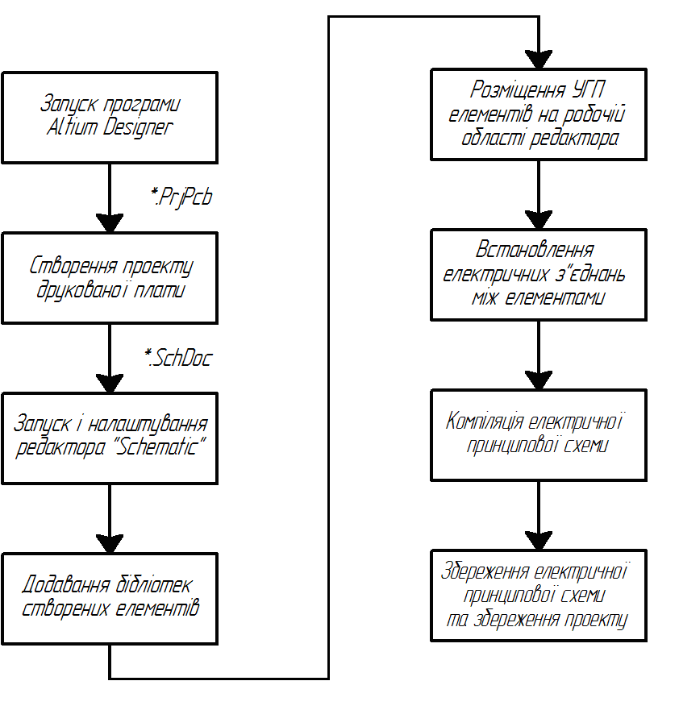
Рисунок 3.1 – Алгоритм створення електричної принципової схеми в системі Altium Designer

3.3 Аналіз результатів проектування і короткі висновки
Розробляючи курсовий проект, було використано дві системи автоматизованого проектування: для розробки конструктиву друкованої плати було використано програму Altium Designer, за допомогою якої значно скоротився та полегшився час розробки.
Для розробки креслень використовувалася програма КОМПАС-3D V13, яка має зручний інтерфейс та проста в користуванні. За допомогою даної програми дуже легко та з урахуванням точності і вимог було розроблено всі креслення та специфікації.
Отримана друкована плата має розміри 105х105мм, являється одностороньою.
Використовуючи Altium Designer та КОМПАС-3D V13 було значно скорочено час розробки плати друкованої, на основі плати розроблено креслення вузла друкованого, полегшено процес розробки технічної документації, а саме електричної принципової схеми, плати друкованої, вузла друкованого, корпусу, переліку елементів та специфікацій.

КОРОТКІ ВИСНОВКИ ПО КОМПЛЕКСНОМУ КУРСОВОМУ ПРОЕКТУ
При виконанні даного курсового проекту було здійснено розробку конструкції підсилювача звукової частоти, який може використовуватися для підсилення низькочастотних звукових сигналів для подальшого їх відтворення на низькочастотній динамічній головці. Проведено вибір елементної бази на основі сучасних і поширених радіоелементів.
При проектуванні друкованого вузла була використана система автоматичного проектування Altium Designer, за допомогою якої було здійснено встановлення елементів і трасування друкованих провідників на друкованій платі приладу. В результаті отримано двосторонню друковану плату мінімальних розмірів 105×105мм з координатною сіткою 2,5мм. Також отримана плата має мінімальні паразитні зв’язки.
Найкращим методом для виготовлення друкованої плати виявився комбінований метод. Елементи розміщені на друкованому вузлі досить компактно. Конструкція друкованого вузла є досить складна, але конструкція корпуса виробу є нескладною. Для спрощення технології виготовлення корпуса матеріалом для нього є багатошарова фанера. Оскільки конструкція проста пристрій виготовляється методом склеювання. Органи управління та роз’єми виведені на задню панель.
Корпус має розміри 470х520x465мм, що дає змогу розмістити його в зручному місці. Колір захисно-декоративного покриття зовнішніх поверхонь корпуса чорний, що забезпечує хорошу компоновку і дизайн.
Проведено розрахунок друкованого монтажу в результаті якого визначено ширину друкованих провідників, відстань між друкованими провідниками, між провідником і контактною площадкою, діаметри монтажних отворів.
В технологічній частині курсового проекту була проведена кількісна і якісна оцінка технологічності. Розроблена конструкція даного пристрою являється технологічною і з деякими доробками може впроваджуватися у виробництво. Розроблена маршрутно-операційна технологія складання друкованого вузла і виробу.
Було виготовлено п’ять креслень для розробки підсилювача звукової частоти: електрична принципова схема, друкована плата, друкований вузол, складальне креслення виробу і технологічна схема ремонту. Для оформлення креслень була використана програма графічного моделювання КОМПАС-3D.

ПЕРЕЛІК ПОСИЛАНЬ
1. Методичні вказівки по виконанню електричних розрахунків каскадів радіоелектронної апаратури - ТК ТДТУ, 2002р.
2. Методичні вказівки по виконанню графічної частини курсового проекту - ТК ТДТУ, 2002р.
3. Романычева Э. Т. Разработка и оформление конструкторской документации РЭА. Справочник.- М., Радио и связь, 1989.
4. Городилин В.М., Городинин В.В. Регулировка радиоаппаратуры – М.: высшая школа 1992 – 271с.
5. Коротков И. А. Вольтметр на ICL7135 и особенности подключения индикаторов - Радіоаматор №11, 2003р., С. 22.
6. Усатенко СТ. и др. Выполнение электрических схем по ЕСКД -М: изд. Стандартов, 1989.-325с.
7. Городилин В.М., Городилин В.В. Регулировка радиоаппаратуры -М: Высшая школа, 1992.-271 с.
8. Применения микросхемных стабилизаторов серии 142, К142 и КР142.- Радио №3, 1991р., С. 47.

ДОДАТКИ

